Consigne : En quoi ces deux documents éclairent-ils votre réflexion sur le thème au programme : « De la musique avant toute chose ? » ?

Document 1 : L’Orchestre National de France joue le Boléro de Ravel durant le confinement, mars 2020

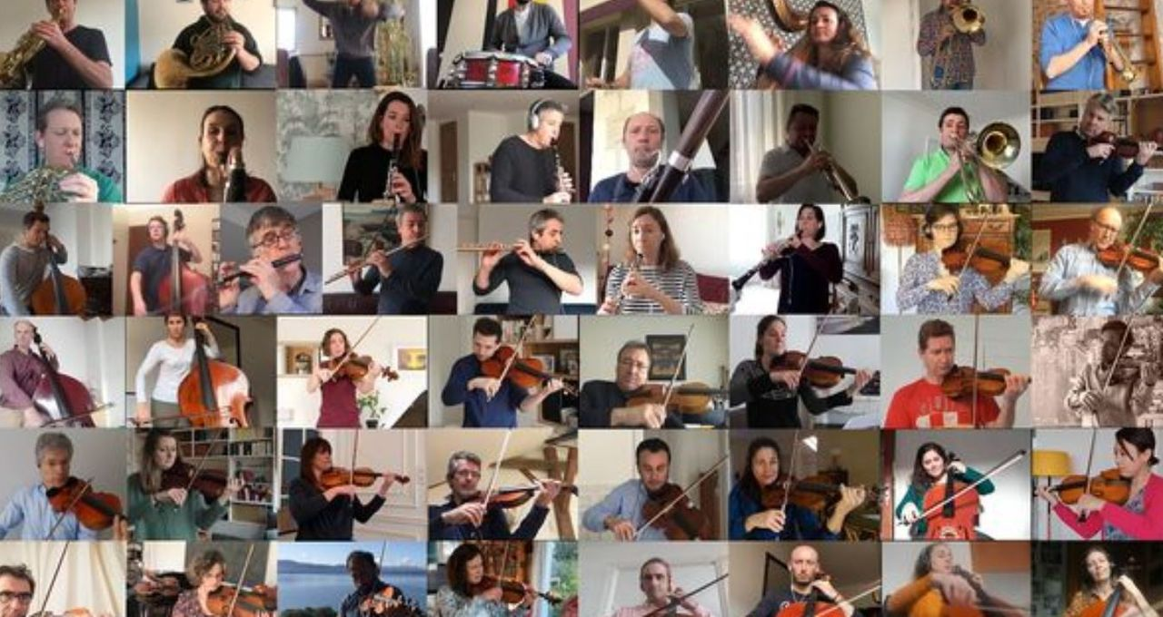
Document 2 : France Musique, « Pourquoi la musique a-t-elle joué un rôle si important pendant la crise de la Covid-19 ? », 24 juillet 2020
Alors que la vague de la Covid-19 déferlait sur l'Europe, la musique est devenue une nouvelle forme de résistance au stress et aux inquiétudes des milliers des gens confinés. Pourquoi ? Décryptage par les neuroscientifiques.
[…]
Résister en musique
[…] Une nouvelle forme de résistance est partie du sud du pays : sur leurs fenêtres, terrasses et balcons, pour lutter contre l’angoisse et l’isolement, les Italiens se sont mis à faire de la musique. De l’hymne national, Bella ciao, Volare ou Vincero, jusqu’aux mini-concerts ou chants collectifs qui entraînent des familles entières et tout le voisinage dans de joyeuses cacophonies, ces vidéos captés par les téléphones portables font le tour du web et inspirent d’autres villes : Berlin, Budapest, New York.
Les neurosciences s'intéressent immédiatement à cette nouvelle pandémie musicale. Plusieurs études se penchent sur le rôle que la musique a joué pendant le confinement. L'une d'elles, est actuellement en cours de finalisation à l’Institut des neurosciences de l’Université de Montréal. Selon le neuroscientifique Robert Zatorre, qui l'a dirigée en collaboration avec trois collègues de New York, Barcelone, d’Israël et d’Allemagne, elle consistait à proposer à 1200 personnes situées dans le monde entier, un questionnaire de 40 activités à classer par l’ordre de l’importance en période de confinement. Lecture, films, écriture, cuisine, conversations avec des amis, exercice physique, drogues, sexe, prière ou méditation, les chercheurs ont pris soin de ne pas suggérer la musique comme étant le sujet de l’étude. Et les résultats sont surprenants :
« La musique a été choisie comme numéro 1 par 15% des personnes interrogées, devant les conversations avec des amis, l’exercice physique, la cuisine ou les films. Et plus les personnes les plus affectées par la crise – parce qu'elles auraient perdu un proche ou leur travail, par exemple, se sont le plus tournées vers la musique ».
Contrairement à ce que l’on peut observer via les réseaux sociaux, la pratique musicale en groupe n’est pas le choix le plus fréquent.
« Nous avons proposé plusieurs sous-catégories pour la musique : écouter de la musique avec le casque, en jouer seul ou en groupe, composer ou chercher de la musique, et notamment la musique de l’enfance ou de l’adolescence. Nous n’avons pas encore les résultats définitifs, mais mon impression est que l’aspect social joue un rôle, mais ce n’est pas le rôle principal. En revanche, presque tout le monde a dit avoir écouté de la musique beaucoup plus souvent que d’habitude pour y trouver du réconfort. »

